Atividades Complementares para Alunos Educação Especial (Inclusão)

Escola: E.M.E.I. JARDIM SANTA EMÍLIA
Professor/AEE: Fátima Aparecida de Assumpção
Data: 05/04/2021 a 09/04/2021
ATIVIDADE IMPRESSA
AUTOAVALIAÇÃO: A atividade deverá ser entregue para professora de Educação Especial no retorno às aulas.
OBJETIVO: Trabalhar Coordenação motora, trabalhar cores e criatividade.

Projeto Animais – Massinha de Modelar

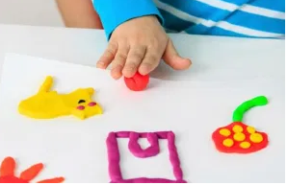
Vamos a receita:
Ingredientes:
2 copos de farinha de trigo
1/2 Copo de água
2 dedos de óleo de cozinha
2 dedos de vinagre
Corante alimentício
Modo de Preparo:
Em um recipiente misture todos os ingredientes e amasse bem até ficar boa para modelar.
Deixo aqui uma observação para caso ocorra da massa ficar grudenta, acrescente aos poucos mais farinha de trigo para que possa dar o ponto da massinha.

www.pintereste.com.br

Atividades Complementares para Alunos Educação Especial (Inclusão)
Escola: E.M.E.I. JARDIM SANTA EMÍLIA
Professor/AEE: Fátima Aparecida de Assumpção
Data: 05/04/2021 a 09/04/2021
ATIVIDADE IMPRESSA
AUTOAVALIAÇÃO: A folha com as informações, deve ser guardada para formar um fichário.
OBJETIVO: Nomear e reconhecer animais.

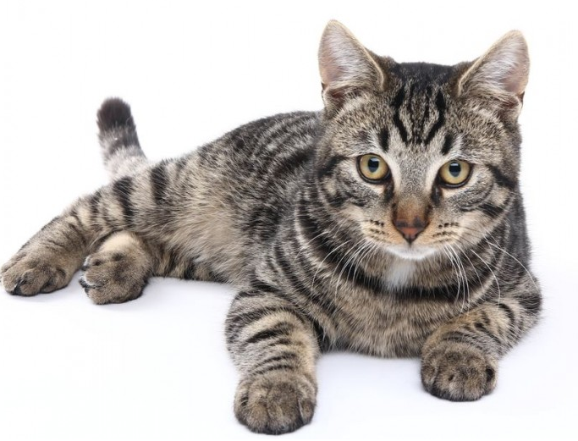

GATO

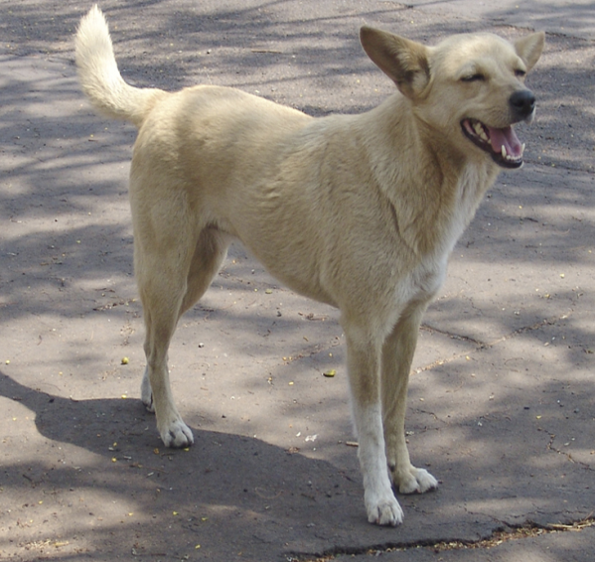
CÃO / CACHORRO

Você sabia?

-Eles são animais domésticos porque estão acostumados a viver com os seres humanos.
-A audição de um gato é melhor do que a de um cão. Um gato consegue ouvir sons de alta frequência, cerca de 2 (duas ) oitavas acima de qualquer humano.
-Os cães têm 42 dentes, os gatos têm 30.
-Os cães são corredores de longa distância, já os gatos são velocistas.

www.pintereste.com.br

Atividades Complementares para Alunos Educação Especial (Inclusão)
Escola: E.M.E.I. JARDIM SANTA EMÍLIA
Professor/AEE: Fátima Aparecida de Assumpção
Data: 15/03/2021 a 19/03/2021
ATIVIDADE IMPRESSA
AUTOAVALIAÇÃO: A atividade deverá ser entregue para professora de Educação Especial no retorno às aulas.
OBJETIVO: Trabalhar Coordenação motora, trabalhar cores.
Agora que você sabe mais sobre os animais domésticos, mostre outros que você conheça!
-Use a massa modelar, fotos ou imagens de animais domésticos.
-Imite os sons dos animais.

